Отчет о проделанной работе МБУ ДК «Восток»
за период с 08 мая по 14 мая 2023 года

08.05 в киноконцертном зале прошел патриотический час ко Дню Победы, с просмотром культового фильма российского кинематографа «В бой идут одни старики».

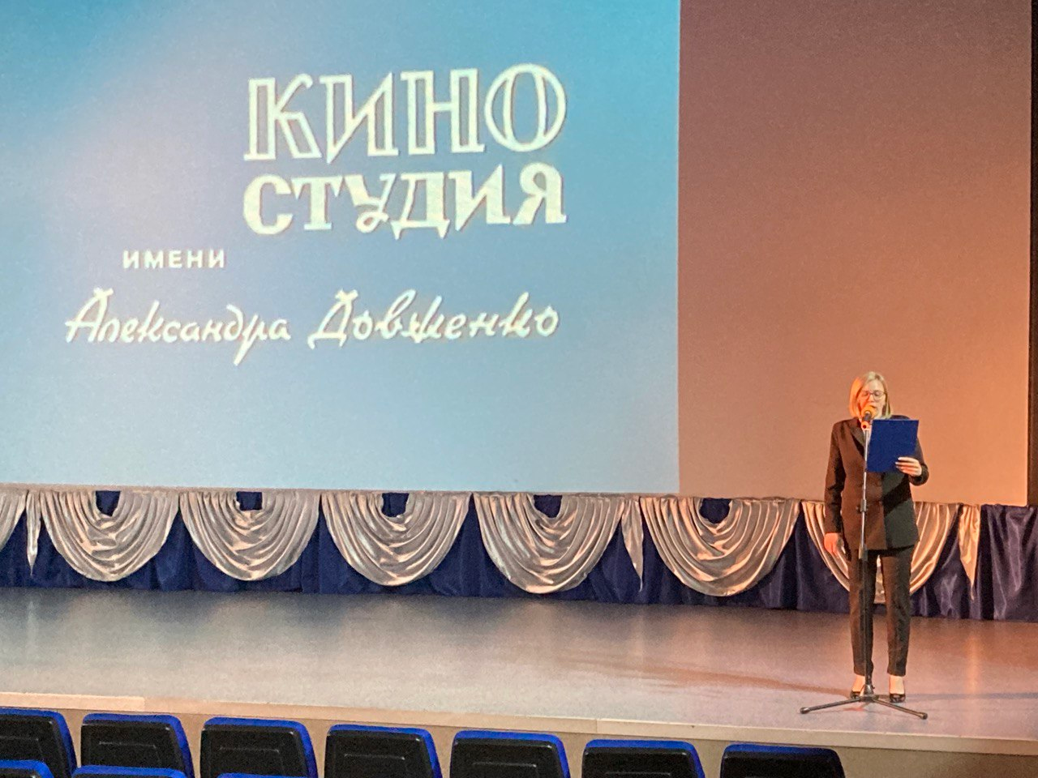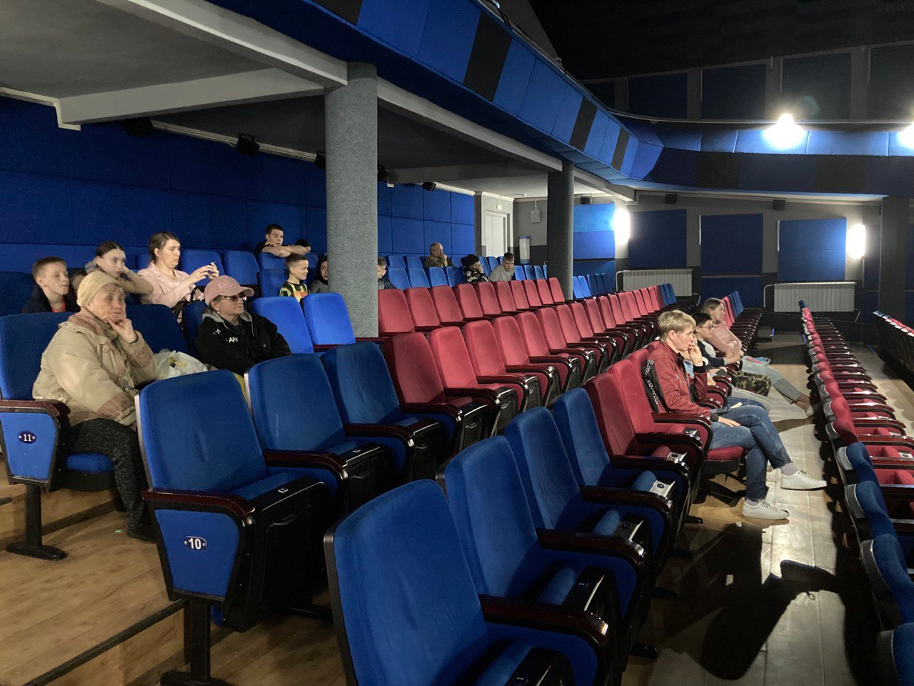

09.05 размещено познавательное мероприятие из цикла «Календарь памятных дат» 09 мая 1945 года День Победы в Великой Отечественной войне.
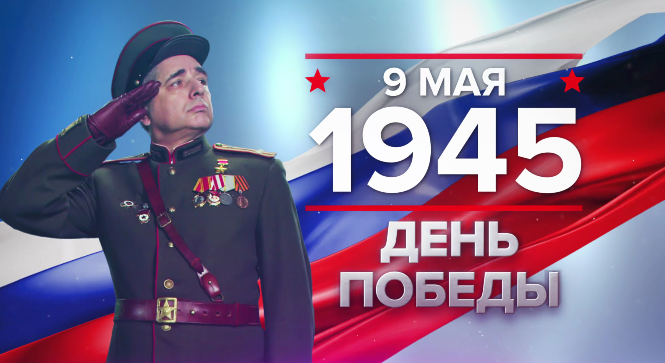

09.05 на территории мемориального комплекса «Девиз-Клятва» состоялся памятный митинг, посвященный 78-ой годовщине Победы в Великой Отечественной войне. В нем приняли участие первые лица города, ветераны, представители молодежи и просто неравнодушные граждане.

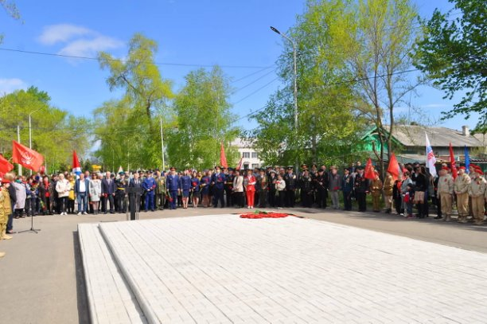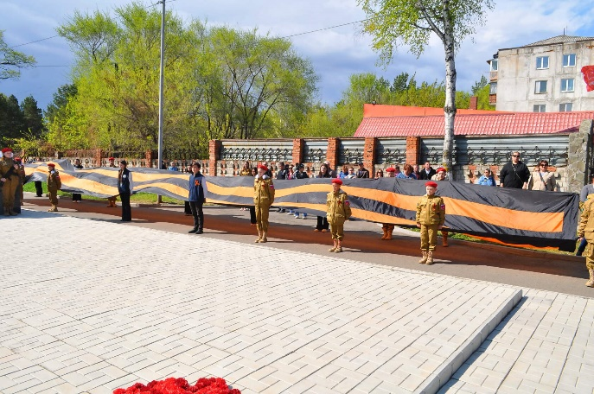

09.05 у Дома культуры «Восток» была организована тематическая площадка «Фронтовой привал». Участники, сидя у импровизированного костра, исполняли песни военных лет под аккомпанемент баяна. Всем, кто присоединился, помогали настроиться на песенный лад участники коллектива «Бабье лето» под руководством И.В. Трахановой.

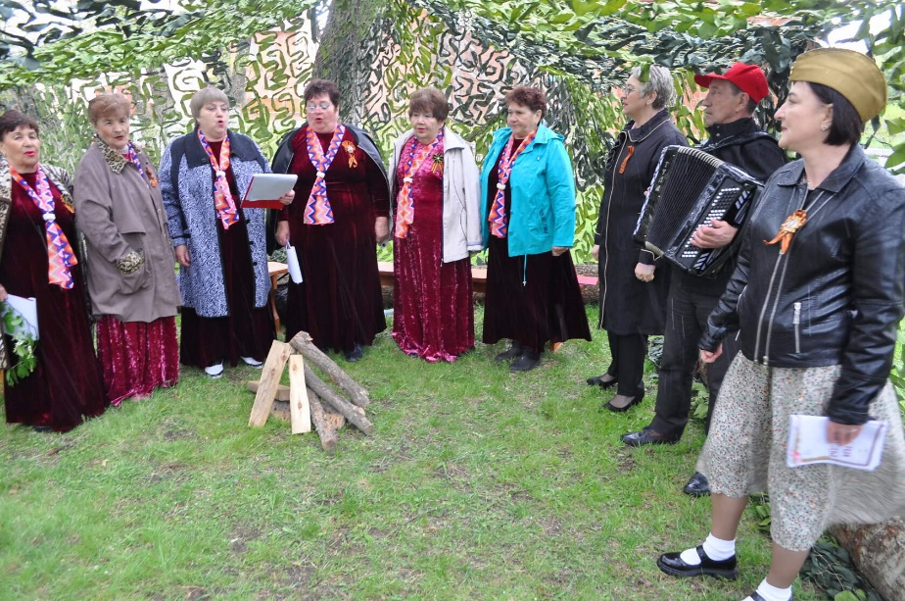

09.05 в городском парке совместно с библиотекой организованна музыкально-литературная площадка «Строки, опаленные войной…»

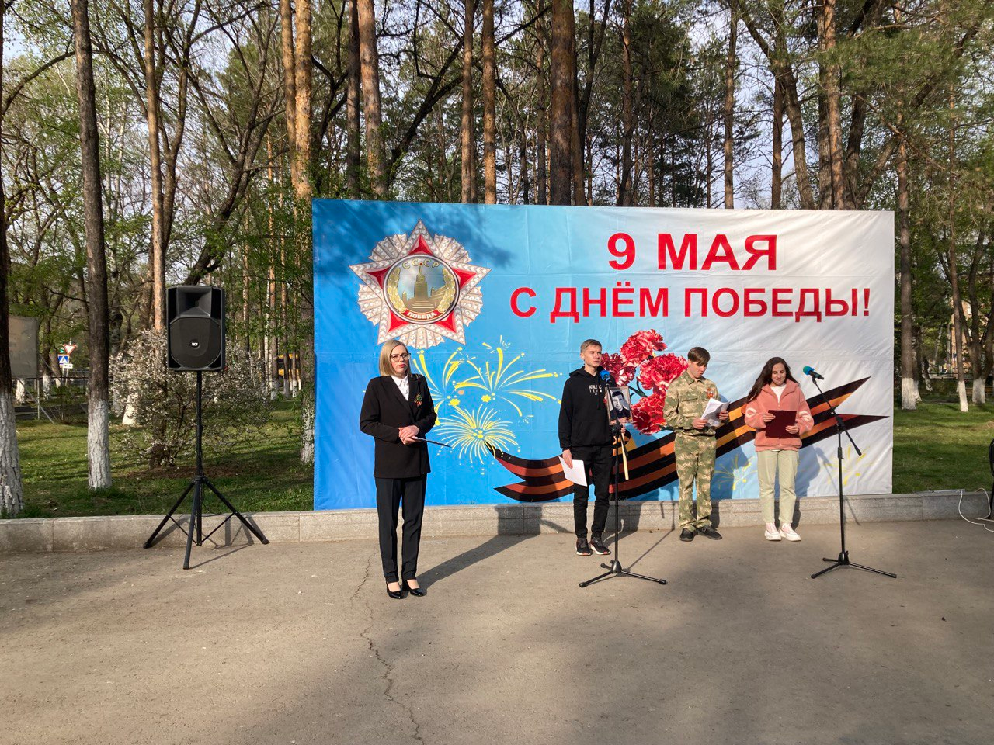

09.05 на городской площади был организован концерт духового оркестра под руководством Ким Валерия, звучали песни военных и послевоенных лет.

09.05 на городской площади была организованна караоке-площадка «Песни военных лет». Люди с удовольствием пели песни, за столько лет уже ставшие легендарными, олицетворяющие военное время.

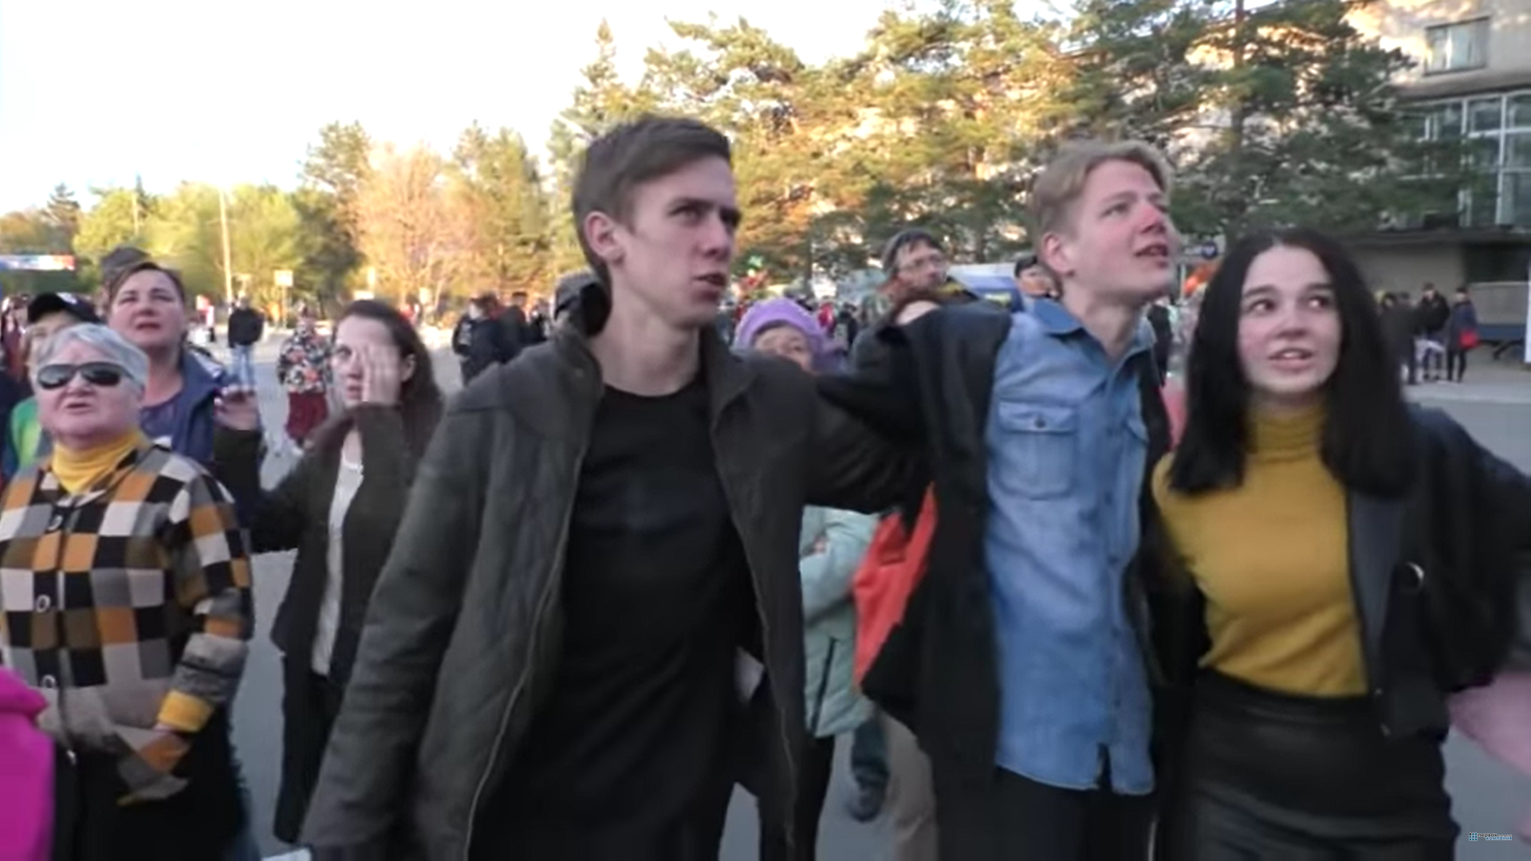

09.05 на окнах Дома культуры «Восток размещена Акция «Окна Победы».

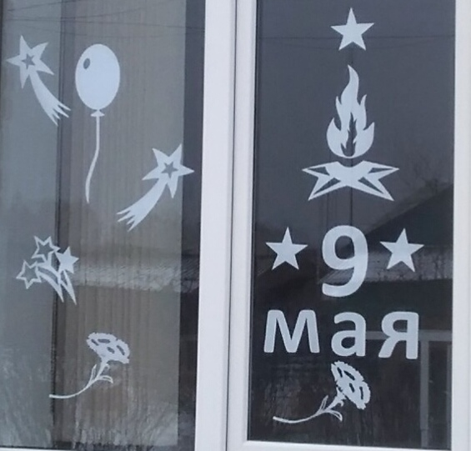
12.05 размещено познавательное мероприятие из цикла «Календарь памятных дат». 12 мая 1944 года День полного освобождения Крыма от фашистских захватчиков».

12.05 в малом зале Дома культуры «Восток» состоялась торжественная церемония награждения «Семья года -2023». В конкурсе одержали победу в различных номинациях 5 семей, 2 из которых отправятся представлять наш город в региональном этапе.

13.05 на городской площади состоялась традиционная «Зарядка Чемпионов». Ее проводила Таисия Тюрина - представитель КЕ «Пересвет», участник Чемпионата и Первенства Приморского края по рукопашному бою, победитель и призёр ежегодных соревнований по подтягиванию на высокой перекладине на призы КЕ «Пересвет».

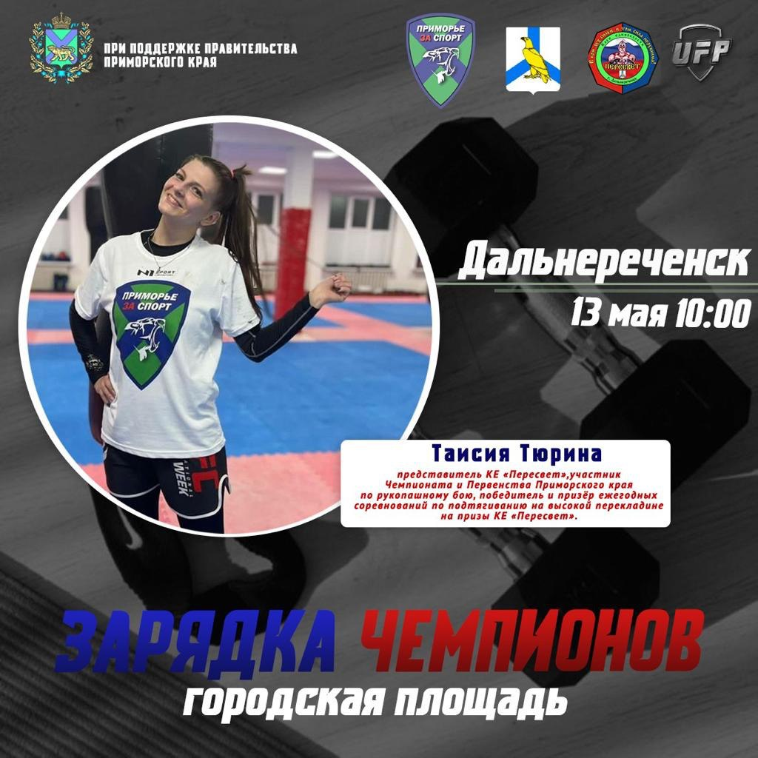

Отчет о проделанной работе Клуба «Космос» село Грушевое

09.05 в день празднования Великой Победы в с. Грушевое организовали адресное поздравление детям войны. Сотрудники клуба "Космос" вместе с детьми, участниками художественной самодеятельности подарили бабушкам подарки, стихотворения и много добрых, ласковых слов.

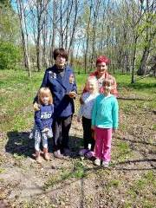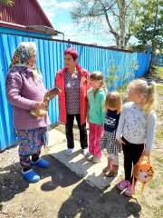
09.05 в клубе «Космос» была организована выставка детских рисунков «Победный май 45 года».
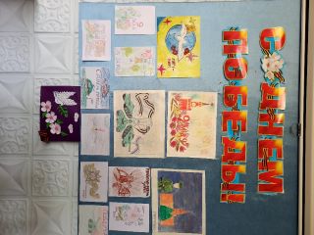
09.05 в клубе «Космос» сотрудники решили поддержать Всемирную акцию «Окна Победы».

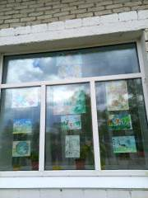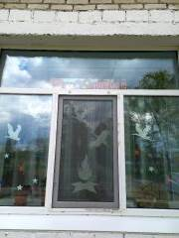

13.05 в клубе «Космос» состоялась интеллектуальная игра для подростков «По дорогам войны». Участникам мероприятия пришлось проявить смекалку и находчивость, неординарное мышление и знание истории.
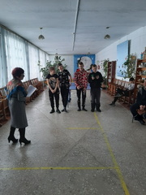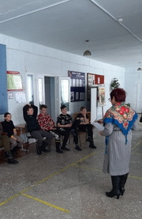

13.05 в клубе «Космос» провели игровую программу «Путешествие по планете Дружба». На мероприятии дети играли в подвижные игры, участвовали в конкурсах и викторинах. Игра получилась яркой и запоминающейся.
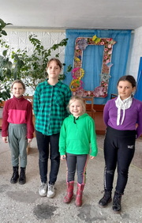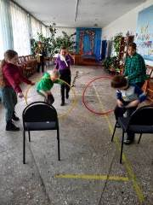

Отчет проделанной работе Лазовского клуба филиала МБУ ДК «Восток»

09.05 на площади села Лазо проведены праздничные мероприятия, посвященные 78-ой годовщине Победы в Великой Отечественной войне.

Митинг для жителей села «Нам этот мир завещано беречь»

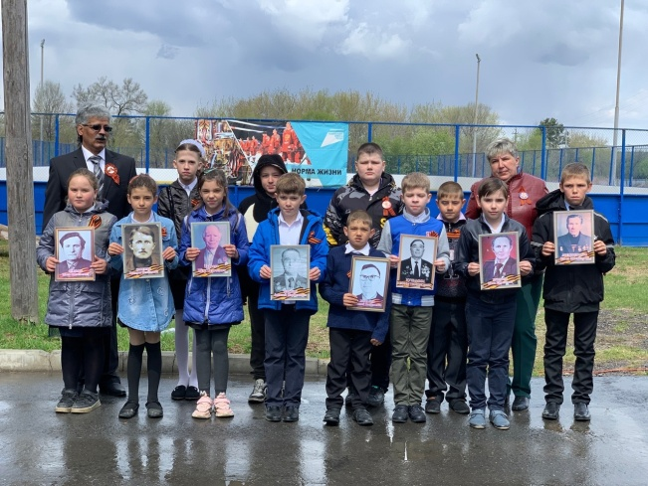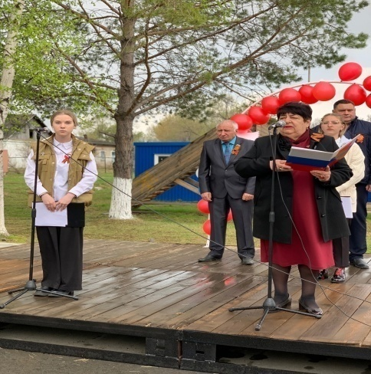

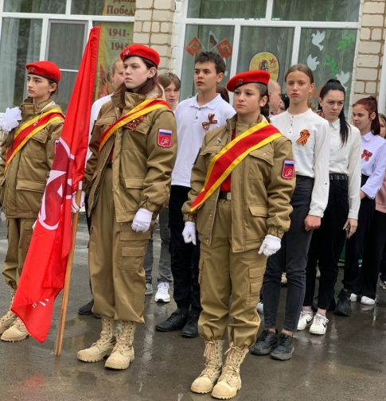

Акция для жителей села возложение цветов и венков «Букет победы»

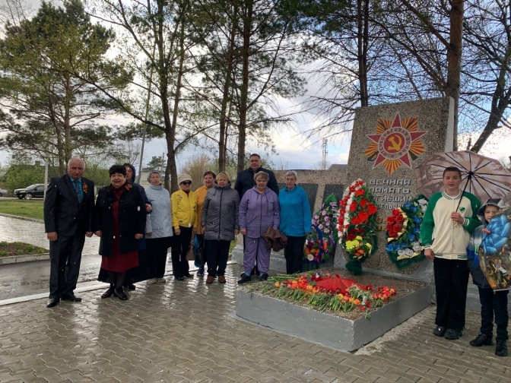

Концертная программа для жителей села «Не забыть нам годы боевые». В программе прзвучали песни военных лет.

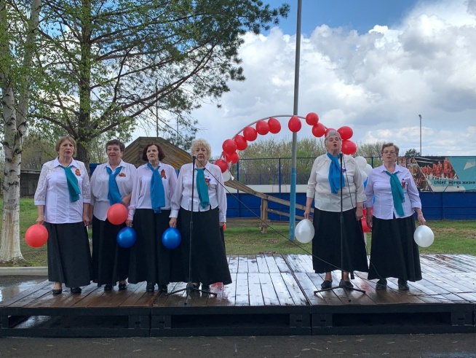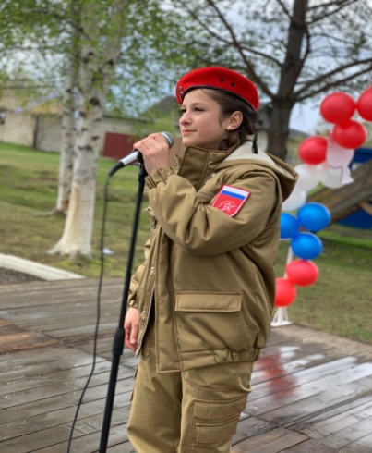

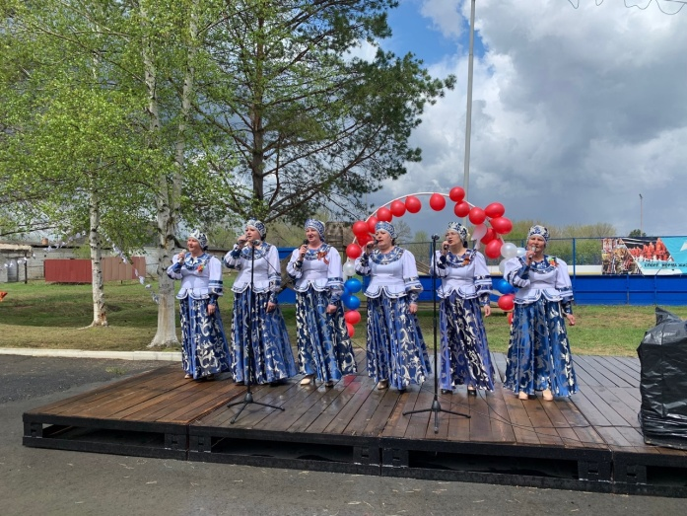

Танцевальная программа для жителей села «Майский вальс».В танцевальной программе звучали мелодии военных лет.
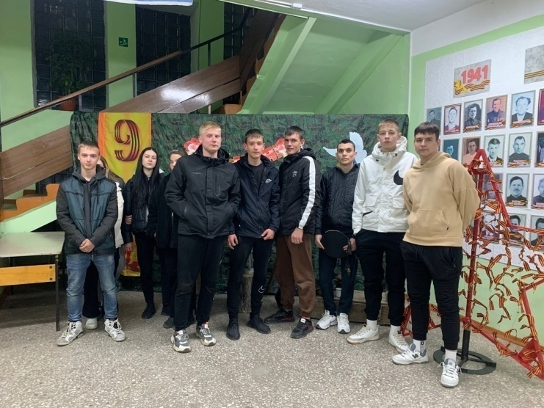
Акция для молодежи «Красная гвоздика», «Огонь войны, души не сжег…»
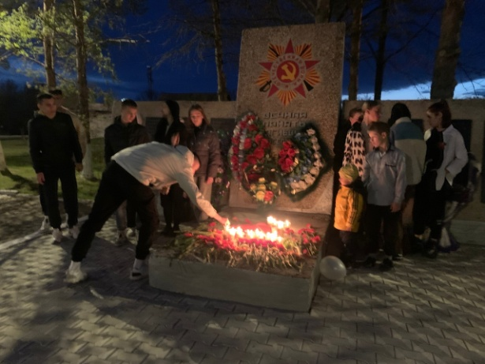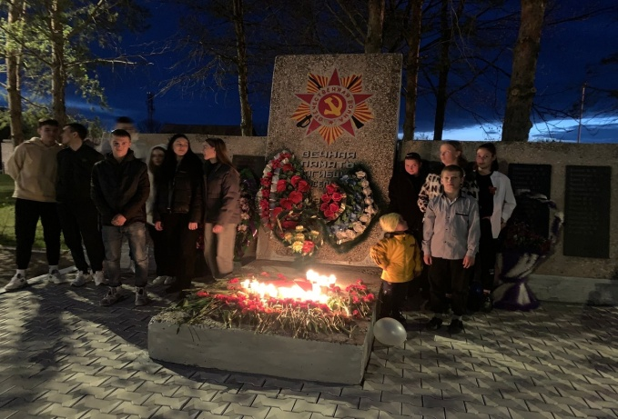
09.05 проведен огонек для жителей села «Песни тоже воевали». В ходе мероприятия прозвучали стихи и песни военного времени.
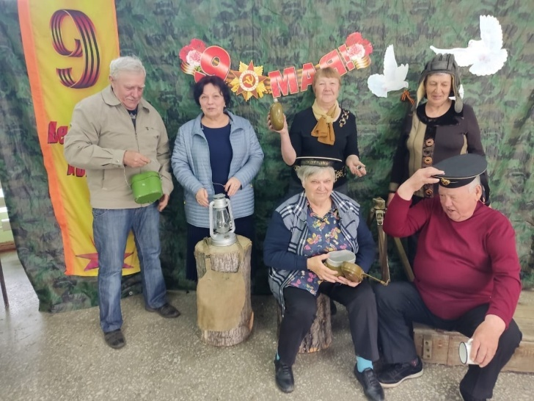

13.05 на Площади села проведен досуговый проект в рамках проекта «Добрая суббота» « К творчеству присоединяйся». Зажигательными танцами , песнями жители села открыли досуговый проект. Каждый участник проявил свое творчество.
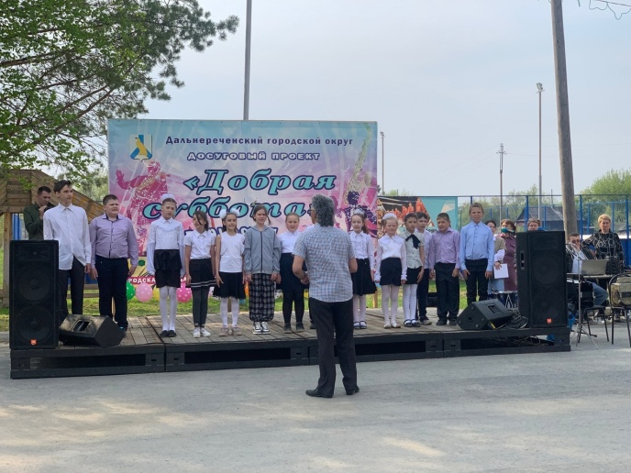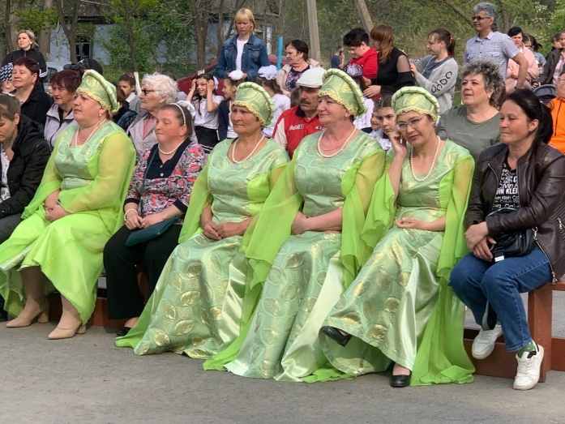
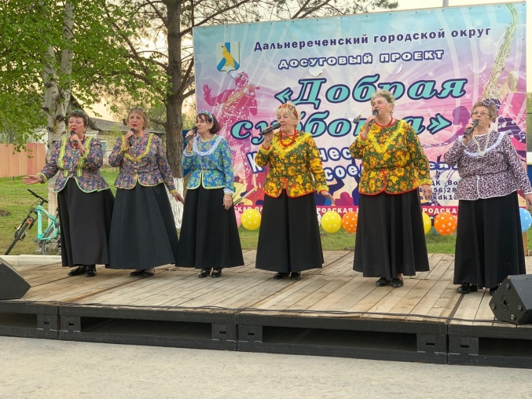
13.05 в Лазовском клубе провдена развлекательная программа для жителей села «Танцпол для всей семьи». Программа приурочена к международному Дню Семьи.
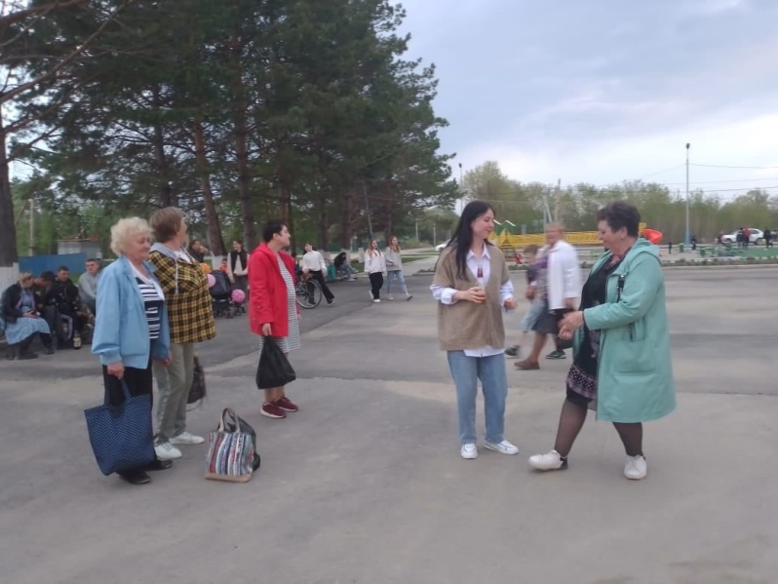

Отчет Дома культуры имени В. Сибирцева
01.05 в Доме культуры имени В.Сибирцева для жителей микрорайона прошел вечер отдыха «Музыка МАЯ!». В праздничный вечер каждый мог принять участие и в мастер - классе «Цветы мая!», вспомнить и спеть популярные песни, потанцевать. А детвора поучаствовать в спортивной программе «Мы сильные и ловкие!»

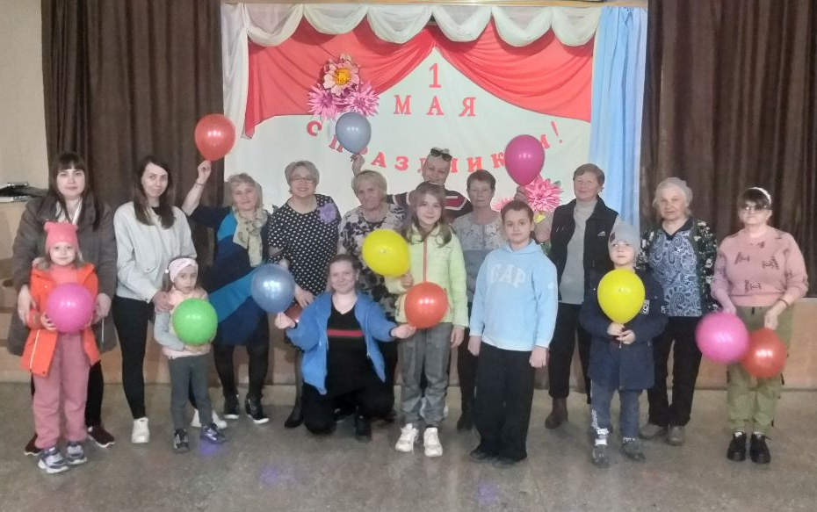

05.05 в фойе Дома культуры проходят выставки: Фотовыставка «Я помню! Я горжусь!».
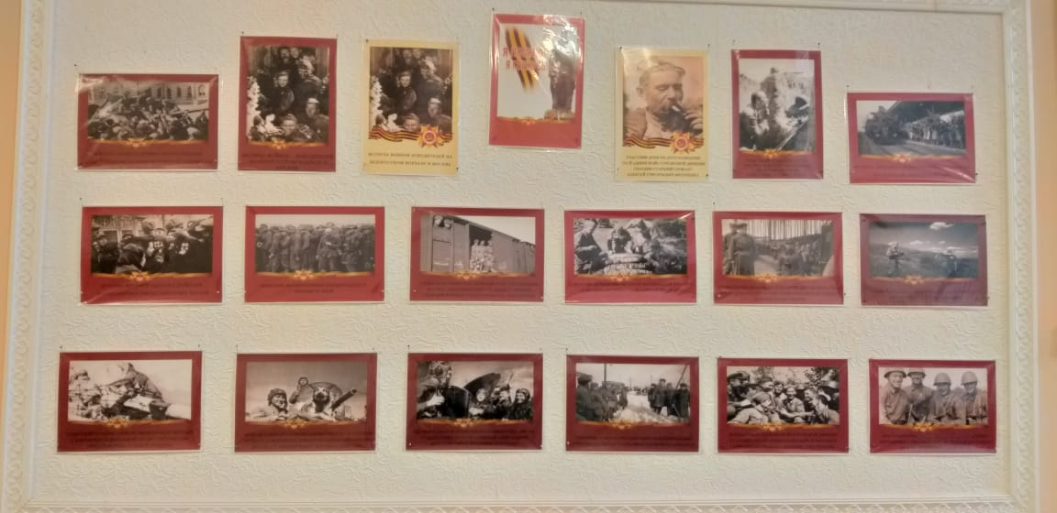
Детского рисунка «Победный май», в которой приняли участие дети микрорайона.

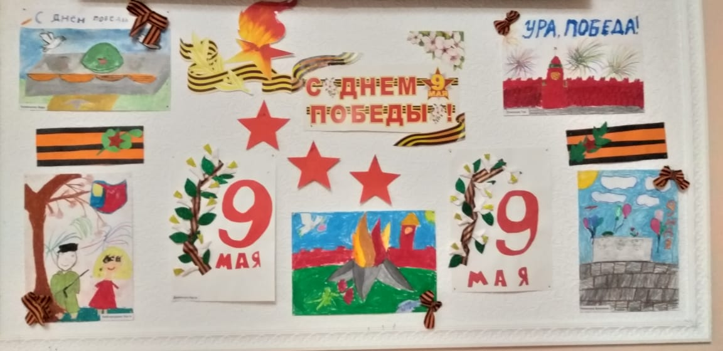
Выставка кружка «Волшебная мастерская» «Салют ПОБЕДЕ!»
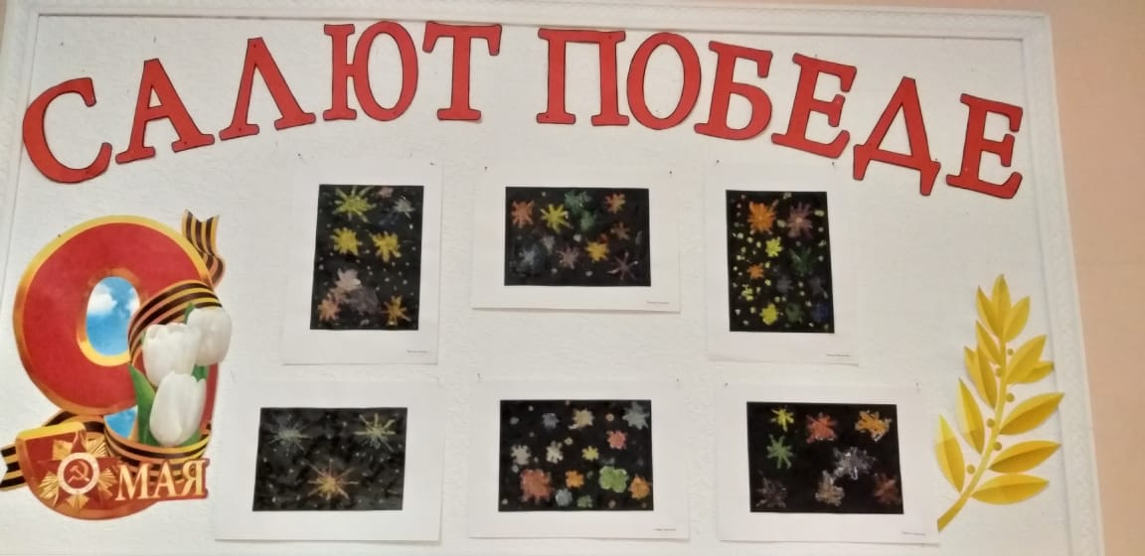

06.05 в преддверии Дня Великой Победы, в микрорайоне прошла Акция «Георгиевская лента». Во время Акции было роздано более 150 ленточек. В ней приняли участие Вокальная группа «Бабье лето, и сводный юнармейский отряд имени Героя Советского Союза Демократа Владимировиче Леонова.

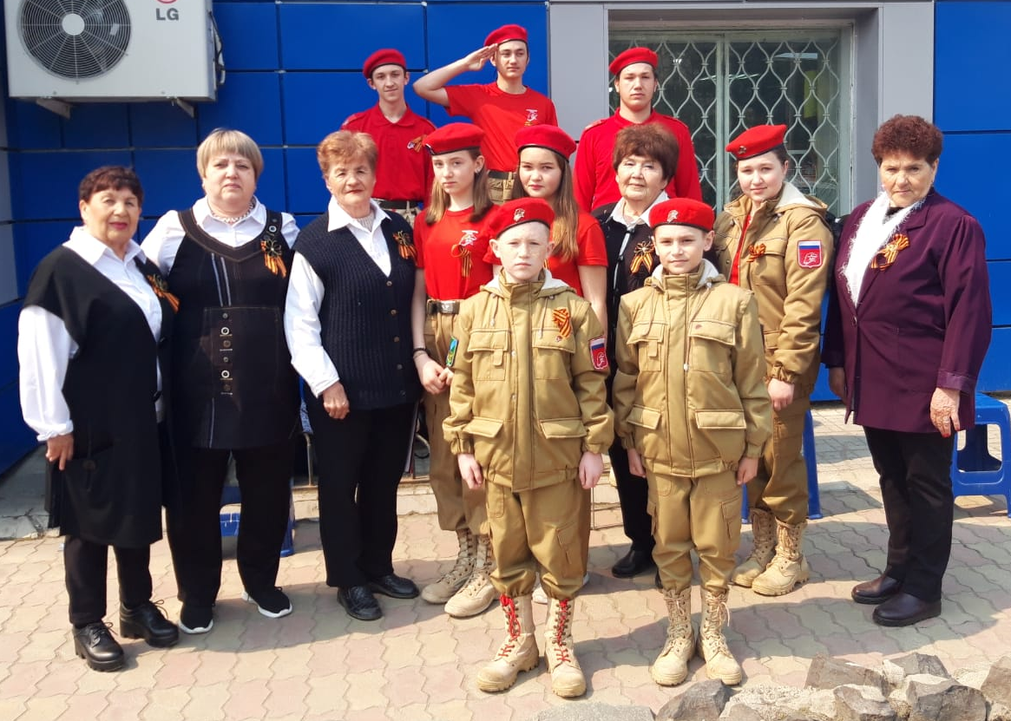
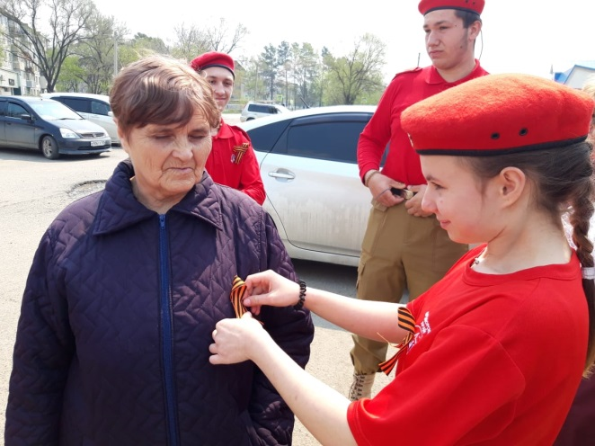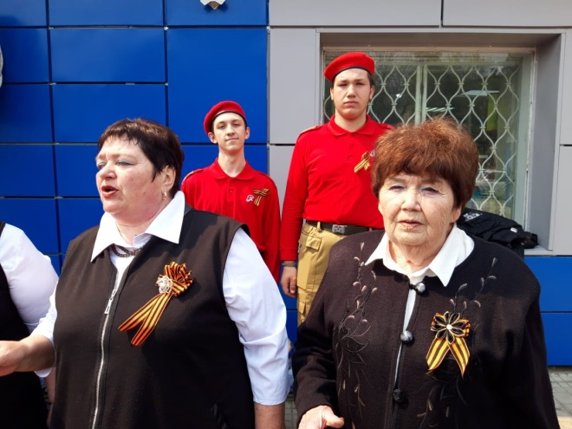
08.05 в Доме культуры имени В Сибирцева для жителей микрорайона прошел праздничный танцевальный вечер «Победный вальс!».
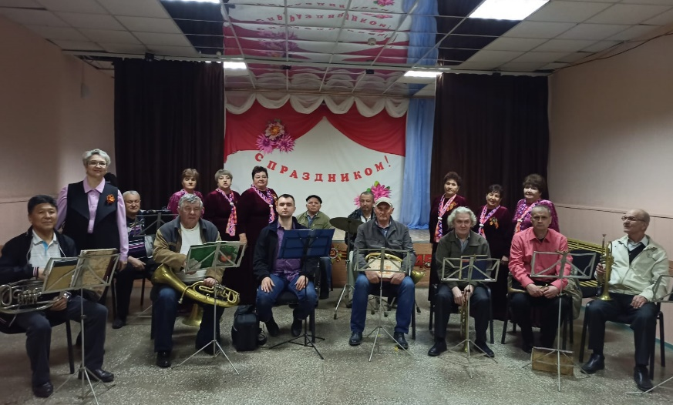
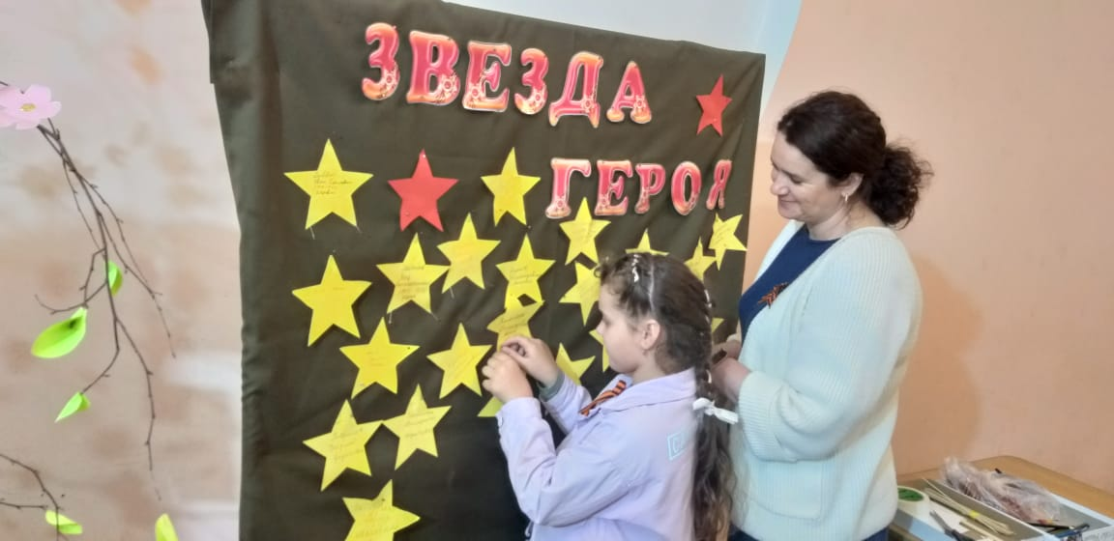
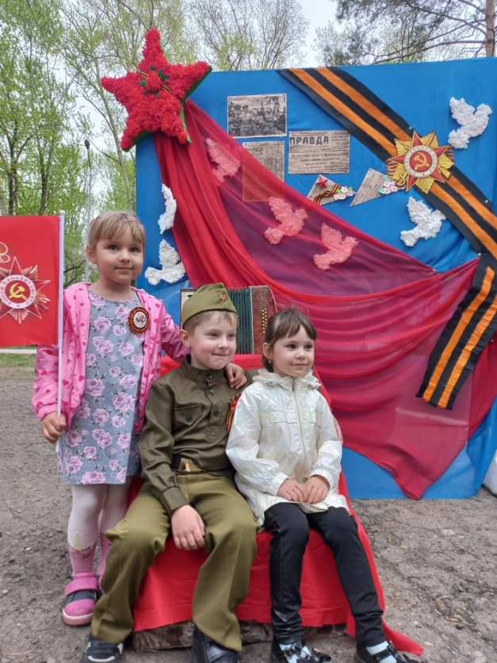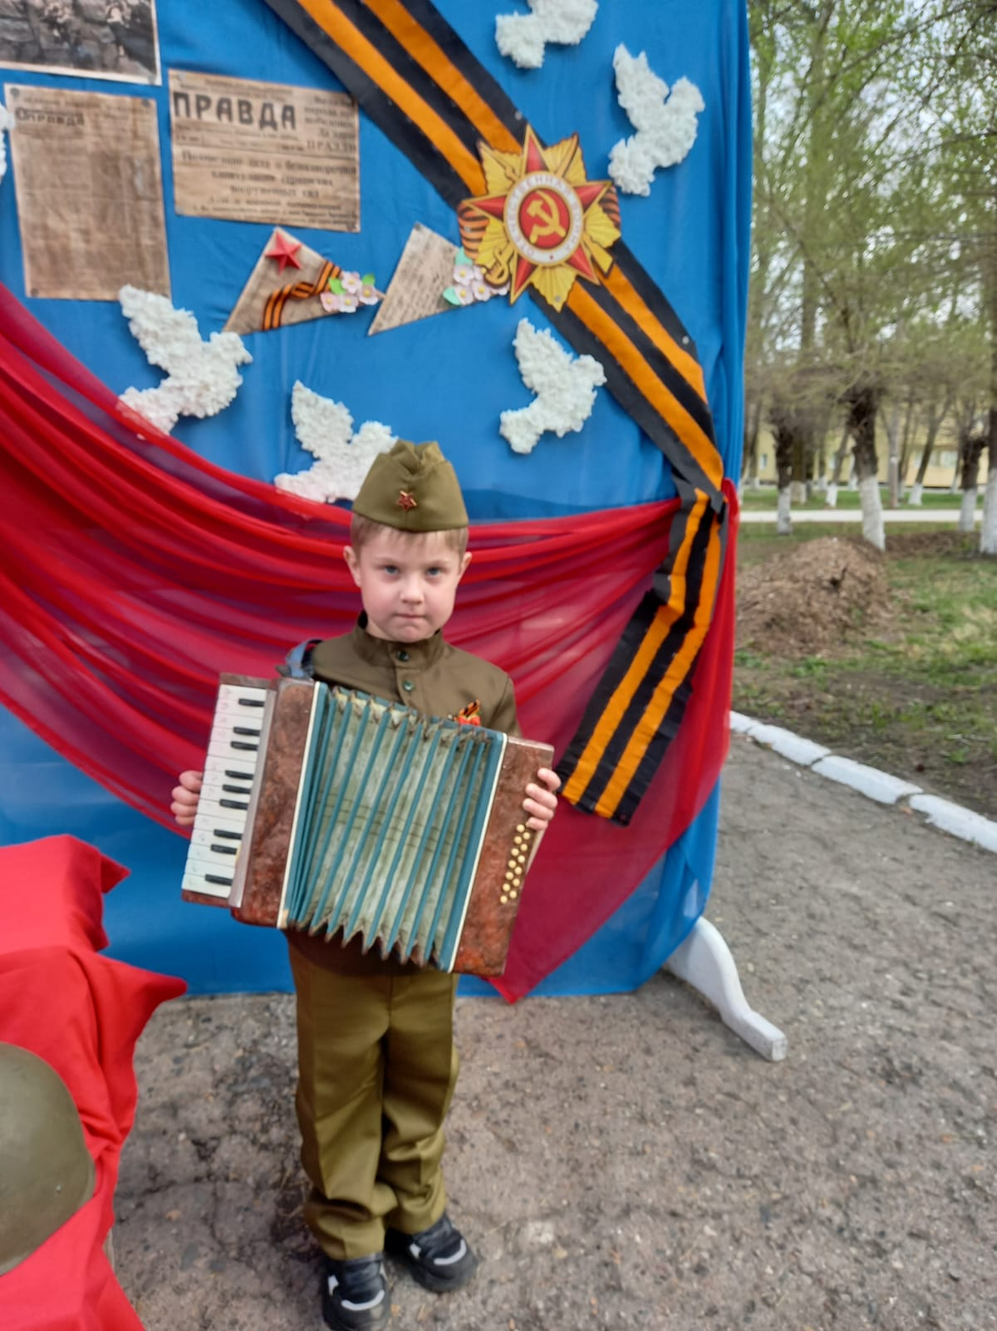

09.05. коллектив Дома культуры совместно с вокальной группой «Бабье лето», подготовили и провели музыкальную программу «На привале». В которой приняли участие все, кто знает и помнит песни военных лет!
